**РОССИЙСКИЙ УНИВЕРСИТЕТ ДРУЖБЫ НАРОДОВ**

**Факультет физико-математических и естественных наук**

**Кафедра прикладной информатики и теории вероятностей**

**ОТЧЕТ**

**по лабораторной работе № 1**

*дисциплина: Архитектура компьютера*

Студент: Арсоева Залина Таймуразовна

Группа: НБИбд-01-21

**МОСКВА**

2022 г.

**Цель работы:** Приобретение практических навыков общения с операционной системой на уровне командной строки (организация файловой системы, навигация по файловой системе, создание и удаление файлов и директорий).

**Ход работы:**

1. Используя команду pwd, узнаем полный путь к домашней директории.

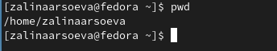

2. Вводим следующую последовательность команд:

cd

mkdir tmp

cd tmp

pwd

cd /tmp

pwd

Необходимо понимать, что именно мы делаем. Мы перешли в домашний каталог, там создали пустой каталог tap. (На компьютере уже был каталог tmp, поэтому пришлось использовать другое имя для каталога.) После этого мы переходим в каталог tap и оттуда уже просматриваем полный путь к этому каталогу.

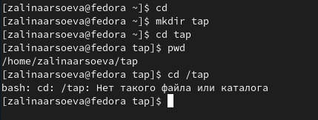

Тут выдаётся ошибка, потому что мы упустили ~, таким образом мы по умолчанию работаем в домашнем каталоге. А написано требовало полный путь в tap из домашнего каталога.



Пример правильного запроса.

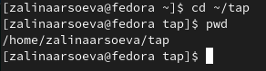

3. Пользуясь командами cd и ls, смотрим содержимое **корневого каталога,**

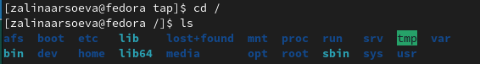**домашнего каталога**,

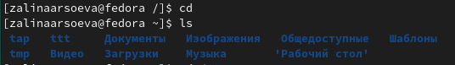

каталогов /etc

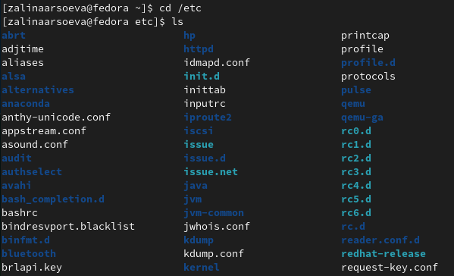

и /usr/local.



4. Используя изученные консольные команды, в своём домашнем каталоге создаем каталог temp и каталог labs с подкатологами lab1, lab2 и lab3 одной командой.

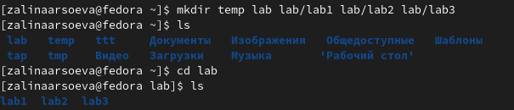

В каталоге temp создаем файлы text1.txt,text2.txt,text3.txt. Пользуясь командой ls, проверяем, что все действия выполнены успешно (каталоги и файлы созданы).

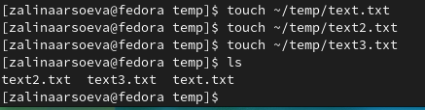

5. C помощью текстового редактора mcedit записываем в файл text1.txt свое имя, в файл text2.txt фамилию, в файл text3.txt учебную группу.

Так как этот редактор не был установлен, пришлось ещё скачивать его.

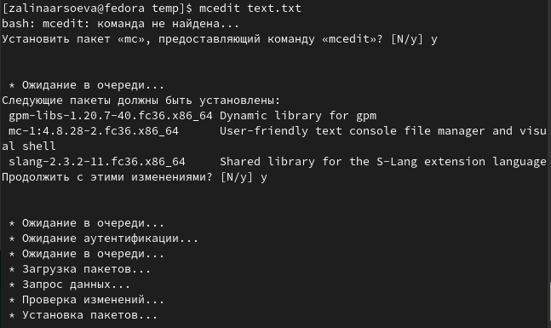

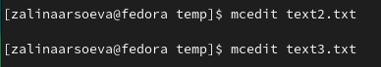

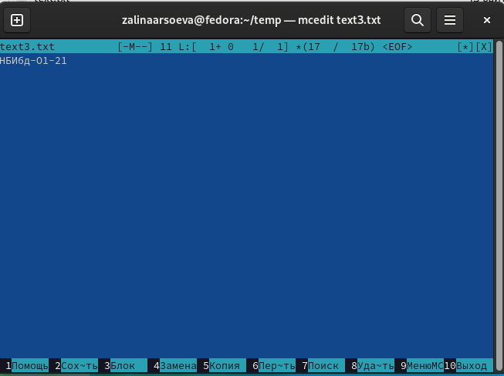

Выводим на экран содержимое файлов, используя команду cat.

Так как первый файл записан без 1 в названии, компьютер считает его последним.



1. Скопируем все файлы, чьи имена заканчиваются на .txt, из каталога ~/temp в каталог labs. И проверяем результат, что файлы именно скопировались.

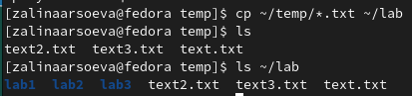

После этого переименуем файлы каталога labs и переместим их:

text1.txt переименуем в firstname.txt и переместим в подкаталог lab1,

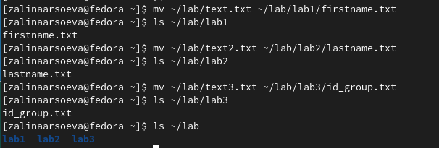text2.txt в lastname.txt в подкаталог lab2,



text3.txt в id-group.txt в подкаталог lab3.



Пользуясь командами ls и cat, убедитесь, что все действия выполнены верно и файлы переместились.



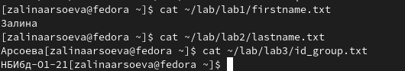

Вывод: В ходе выполнения данной лабораторной работы мы приобрели необходимые практические навыки работы с ОС на уровне командной строки.